TALLER NÚMERO 5
HISTORIA DE LA COMPUTADORA
NOMBRES: ____________________ y _______________________GRUPO:________ FECHA: ____

- Lee el siguiente texto:

¿Qué es una Computadora?

Recuperado de: https://preparaninos.com/historia-computadora/
Una computadora o un computador es una máquina (principalmente electrónica) que puede tomar información (entrada) y procesarla para generar nueva información (salida). Las máquinas de calcular han existido durante gran parte de la historia humana. Una computadora es una máquina programable. Las dos características principales de una computadora son: responde a un conjunto específico de instrucciones de una manera bien definida y puede ejecutar una lista de instrucciones pregrabadas (un programa).
Las computadoras modernas son muy diferentes de las primeras computadoras. Pueden hacer miles de millones de cálculos por segundo. La mayoría de las personas ha usado una computadora personal en su hogar o en el trabajo. Las computadoras hacen muchos trabajos diferentes donde la automatización es útil. Algunos ejemplos son el control de semáforos, computadoras de vehículos, sistemas de seguridad, lavadoras y televisores digitales.

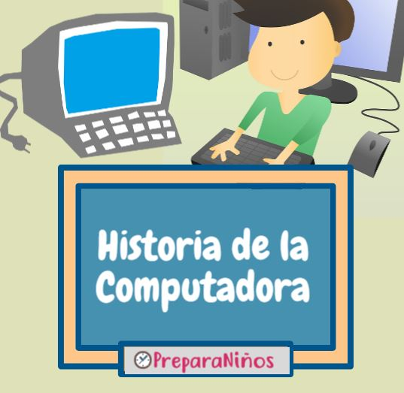
La Historia de la Computadora
Las computadoras verdaderamente se convirtieron en grandes inversiones en las dos últimas décadas del siglo XX. Pero su historia se remonta a más de 2500 años al ábaco: una calculadora simple hecha de cuentas y cuerdas, el cual todavía es usado en lagunas partes del mundo hoy en día. La diferencia entre una ábaco antiguo y una computadora moderna parece ser vasta, pero el principio -hacer cálculos repetitivos más rápidamente que el cerebro humano- es exactamente el mismo.
En 1833, un hombre llamado Charles Babbage inventó todas las partes que se usan ahora en una computadora moderna. Pero fue solo hasta 120 años atrás que se inventaron las primeras computadoras ‘modernas’.
Konrad Zuse fue el inventor de la primera computadora en el mundo en 1936 y la nombró Z1. En 1939, creó la Z2, la primera computadora electro-mecánica en el mundo.
Así que nacieron las computadoras, y estas primeras computadoras fueron hechas alrededor de 1940 y tenían el tamaño de un cuarto grande y usaban montones de electricidad. ¿Puedes imaginarte tener una computadora del tamaño de un cuarto grande? ¿Cómo te sentarías frente a ella?
Las computadoras que conocemos hoy solo se comenzaron a fabricar en 1980.
En 1980, se lanzó el primer disco duro de un gigabyte en el mundo. Era uno grandísimo de 40.000 dólares norteamericanos con un peso de 550 libras (casi 227kgs.). ¿Cómo lo pudieron mover?

- Escribe la historia del computador en el cuaderno.
- Busca las palabras desconocidas en: http://www.wordreference.com/ y escribe en el cuadro su sinónimo.

PALABRA | SINÓNIMO
Inversiones
Década
Remonta
Vasta
Repetitivos
Procesar
Programable

- Completa la línea del tiempo

Con ayuda de las siguientes imágenes organiza la línea del tiempo del computador.

